МИНОБРНАУКИ РОССИИ

Федеральное государственное бюджетное образовательное учреждение высшего образования

НИЖЕГОРОДСКИЙ ГОСУДАРСТВЕННЫЙ ТЕХНИЧЕСКИЙ

УНИВЕРСИТЕТ им. Р.Е.АЛЕКСЕЕВА

Институт радиоэлектроники и информационных технологий

Кафедра прикладной математики

Методы сортировки

ОТЧЕТ

По лабораторной работе

по дисциплине

Технология программирования

РУКОВОДИТЕЛЬ:

________________ Санников А.Н.

СТУДЕНТ:

________________ Зырянов Е.А.

22-ПМ-1

Работа защищена «___» ____________

С оценкой ________________________

Задание на лабораторную работу:

1. Пусть A - множество из N натуральных чисел. Ваша программа должна определить, существует ли по крайней мере одно подмножество B множества A, имеющие следующее свойство (*) для любых X,Y,Z из B, X<>Y<>Z<>X, X+Y+Z <= {t: t из B\{X,Y,Z}}, тут B\{X,Y,Z} означает «множество B без элементов X,Y и Z». В случае положительного ответа программа должна найти подмножество B, удовлетворяющее условию (*) и состоящее из максимально возможного числа элементов.

Цель работы:

Познакомиться с методами сортировки.

Ход работы:

1) Написали программу:

#include <iostream>

#include <fstream>

struct node { //структура элемента

private: //

int data; //

node* next; //

public: //

node() { //

next = NULL; //

} //

int get_data() { //

return data; //

} //

node* get_next() { //

return next; //

} //

void set_data(int data) { //

this->data = data; //

} //

void set_next(node* next) { //

this->next = next; //

} //

int* get_data_link() { //

return &data; //

} //

};

class list { //список

private:

node* head = NULL;

public:

void push_back(int data) { //вставить в конец

if (head == NULL) { //

head = new node; //

head->set_data(data); //

return; //

} //

node* tmp = head; //

while (tmp->get_next()) { //

tmp = tmp->get_next(); //

} //

tmp->set_next(new node); //

tmp->get_next()->set_data(data); //

}

void print() { //вывести

node* tmp = head; //

while (tmp) { //

std::cout << tmp->get_data() << ' '; //

tmp = tmp->get_next(); //

} //

std::cout << '\n'; //

}

int len() {

node* tmp = head;

int c = 0;

while (tmp) { //

c += 1; //

tmp = tmp->get_next(); //

}

return c;

}

int* operator[](int i) { //перегрузка оператора

node* tmp = head; //

for (int j = 0; j < i; j++) { //

tmp = tmp->get_next(); //

} //

return tmp->get_data_link(); //

}

int sum() {

node* tmp = head;

int s = 0;

while (tmp) { //

s += tmp->get_data(); //

tmp = tmp->get_next(); //

}

return s;

}

};

void quick_sort(list A, int left, int right) {

if (left > right)

return;

int p = *A[(left + right) / 2];

int i = left;

int j = right;

while (i <= j) {

while (*A[i] < p) i++;

while (*A[j] > p) j--;

if (i <= j) {

int t = *A[i];

*A[i] = *A[j];

*A[j] = t;

i++; j--;

}

}

quick_sort(A, left, j);

quick_sort(A, i, right);

}

int main() {

using namespace std;

setlocale(LC_ALL, "RUSSIAN");

int N,x;

list A;

list B;

cout << "Введите количество элементов - ";

cin >> N; cout << '\n';

cout << "Введите элементы: "; cout << '\n';

for (int i = 0; i < N; i++) {

cin >> x; A.push_back(x);

}

cout << "Отсортированное множество А: "; cout << '\n';

quick_sort(A, 0, A.len() - 1);

A.print();

int Summ_A = A.sum();

int Summ_B = 0;

for (int i = 0; i < N -1; i++) {

if ((*A[i] != *A[i+1]) and (Summ_B <= Summ_A) ) {

B.push_back(*A[i]);

Summ_A -= *A[i];

Summ_B += *A[i];

}

}

cout << "Множество В: "; cout << '\n';

B.print();

cout << "Сумма В = " << B.sum(); cout << '\n';

cout << "Сумма T = " << A.sum() - B.sum(); cout << '\n';

return 0;

}

Результат:

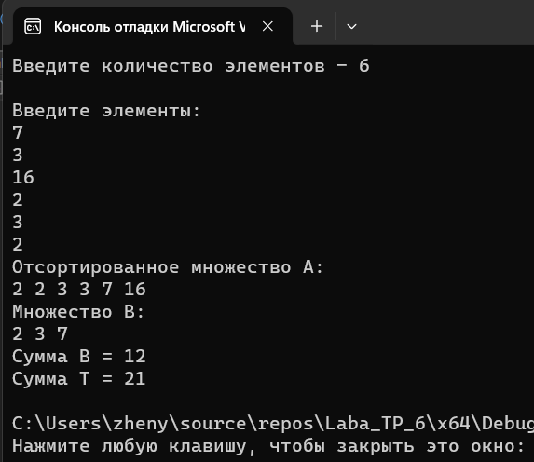

Вывод: Познакомились с методами сортировки.